École d’escalade

STAGES ÉTÉ 2020

Salle d’escalade Top Rock Rue de spa 1
4020 Liège

STAGES ÉTÉ TOP ROCK SALLE D’ESCALADE
JUILLET 2020

DATES | AGES | HEURES | ACTIVITES | PRIX € | REF.
Du 06/ 07  Au 10/ 07 | 6-12 ans | Matin | Escalade | 75 € | J11
 | 6-12 ans | Journée | Escalade & multisports | 150 € | J12
Du 13/ 07  Au 17 / 07 | 6-12 ans | Matin | Escalade | 75 € | J21
 | 6-12 ans | Journée | Escalade & multisports | 150 € | J22
Du 27 / 07  Au 31/ 07 | 6-12 ans | Matin | Escalade | 75 € | J31
AOUT 2020

DATES | AGES | HEURES | ACTIVITES | PRIX € | REF.
Du 10 / 08  Au 14 / 08 | 6-12 ans | Matin | Escalade | 75 € | A11
Du 17 / 08  Au 21 / 08 | 6-12 ans | Matin | Escalade | 75 € | A21
 | 6-12 ans | Journée | Escalade & multisports | 150 € | A22
Du 24/ 08 Au 28/ 08 | 6-12 ans | Matin | Escalade | 75 € | A31
 | 6-12 ans | Journée | Escalade & multisports | 150 € | A32
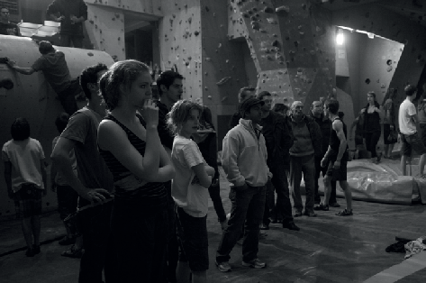
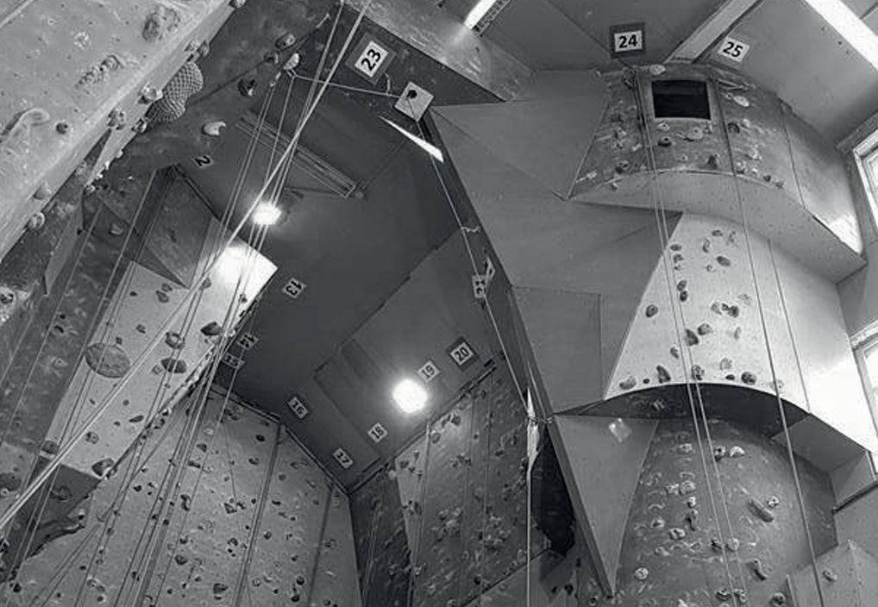
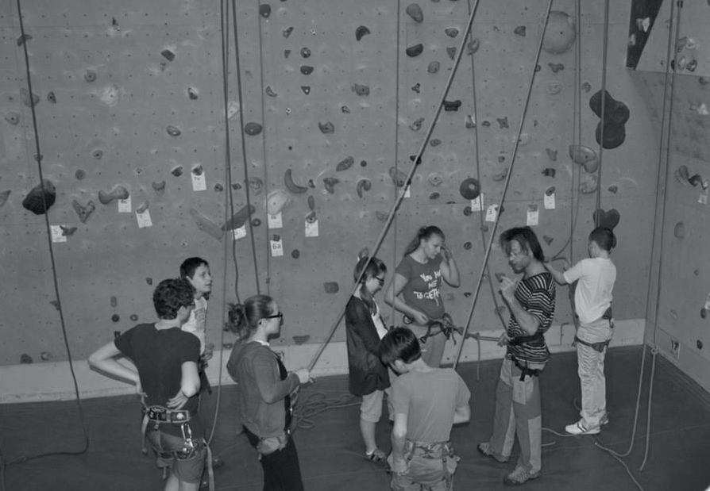

STAGE EN DEMI-JOURNÉE (Escalade):

Matin de 9h à 12h. Après-midi de 13h à 16h.
Pour l’escalade, des pantoufles de gymnastique sont très utiles.

STAGE EN JOURNÉE (Escalade et multisports):

De 9h à 16h.
3h d’escalade le matin + 3h d’activités diverses l’après-midi piscine, kayak, randonnée, escalade de bloc, vtt, squash,…

Prévoir des chaussures de randonnée et vêtements adaptés à la météo pour la première jour- née !!! Il est nécessaire de savoir rouler correctement à vélo deux roues pour participer aux activités.

Le matériel à apporter pour les autres activités vous sera communiqué le premier jour du stage.

Se munir de l’abonnement TEC, celui-ci est presque gratuit sur simple présentation de la carte d’identité à la maison du TEC !!!

CONDITIONS D’INSCRIPTION
Pour des raisons de sécurité et d’encadrement, veuillez nous informer si votre enfant présente une déficience physique ou mentale avant l’inscription.

PAIEMENT:
Le prix comprend une assurance individuelle.
Paiement à l’accueil de la salle d’escalade Top Rock (liquide ou bancontact) ou sur le compte IBAN BE12 3631 4273 1092 de l’Ecole d’Escalade Top Rock asbl. L’inscription n’est effective que lorsque le paiement est effectué.
En cas de non payement 10 jours avant le début du stage, l’inscription est susceptible d’être annulée.

En cas de paiement par virement bancaire, veuillez fournir la preuve de paiement le premier jour du stage. En communication ; nom / prénom de l’enfant + référence du stage .

CONDITIONS EN CAS D’ANNULATION:
Moins de 7 jours avant le stage, pas de remboursement, sauf sur présentation d’un certificat médi- cal. (15 € seront toutefois conservés pour les frais administratifs)

MATÉRIEL:
Prévoir des pantoufles de gymnastique ou baskets propres et souples pour l’escalade.

GARDERIE :
Dès 8h30 jusque 13h pour les stages en matinée et jusqu’à 17h pour les stages journée compète.

ANNULATION PAR NOS SOINS:
Nous nous réservons le droit d’annuler un stage si le nombre d’inscrits est insuffisant .
Le stage sera dès lors entièrement remboursé.
Tout litige éventuel est de la compétence du tribunal de Liège.

POUR VOUS INSCRIRE:
Ecole d’Escalade Top Rock asbl
Rue de Spa, 1 à 4020 Liège Tel : 04 / 341.14.42.
Site : www.toprock.be
Mail : toprock.escalade@gmail.com
N° entreprise : 0506.733.938
N° compte banque : IBAN BE12 3631 4273 1092

